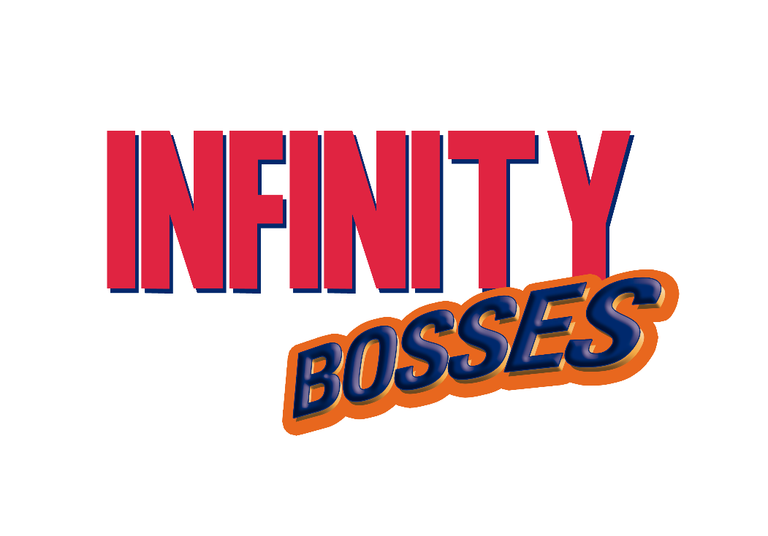

**INFINITY BOSSES**

A segunda chance dos vilões contra os heróis

Emerson dos Santos

Gabriel Fernandes Tsunoda

Jean Carlos de Oliveira

Wesley Alexandre de Almeida Gomes

21 de novembro de 2019

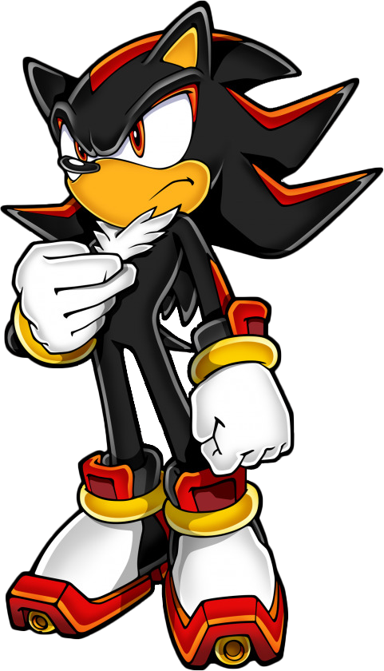

*INFINITY BOSSES*

*Game Design Document*

*Versão v1.1 Set 2019*

*Versão v1.2 Out 2019*

*Versão v1.3 Out 2019*

*Versão v1.4 Nov 2019*

*Copyright 2019*

*(https://github.com/jeanoliveira92/PROJETO-INFINITY-BOSSES-GAME-DEVELOP)*

**Resumo**

Infinity Bosses é um jogo 2d que busca proporcionar muita diversão para os jogadores com um conceito de “Vilão Herói”. O jogo tenta retratar algumas histórias famosas de uma maneira um pouco diferente, trazendo sentimentos de nostalgia e ao mesmo tempo novas emoções.

A história começa em 2023, logo após os eventos de **Avengers: Endgame.** Sendo as joias do infinito usadas diversas vezes, fez com que algumas das histórias que conhecemos fossem simplesmente alteradas, tudo devido as colisões com mundos alternativos.

As três histórias que serão contadas de uma outra maneira serão: **Avengers: Endgame, Final Fantasy VII e Sonic Adventure 2.** Respectivamente, Thanos, Sephiroth e Shadow vilões dessas histórias, vão se tornar heróis de uma nova história.

**Conteúdo**

1. Visão Geral 5

1.1. Conceito Principal 5

2. Referências 6

3. Especificação 8

3.1. Jogador(es) / Grupo-alvo 8

3.2. Gênero 8

3.3. Estilo de Arte 8

3.4. Formas de Engajamento 9

4. Jogabilidade e Configuração do Jogo 10

4.1. Humor e Emoções 10

4.2. História 10

4.3. Mundo / Meio Ambiente 11

4.4. Objetos no Jogo 11

4.5. Personagens do Jogo 12

4.6. Objetivo Principal 12

4.7. Mecânica Central 12

4.8. Controles 12

5. Front- end 13

5.1. Tela Inicial 13

5.2. Menus 13

5.3. Tela Final 14

6. Tecnologia 15

6.1. Sistemas Alvos 15

6.2. Hardware 15

6.3. Sistemas de Desenvolvimento / Ferramentas 15

7. Tema e Inclusão 16

7.1. Tema Principal 16

7.2. Inclusão 16

7.3. Diversidade 16

7.4. Acessibilidade 16

7.5. Humanidade 16

8. Cronograma 17

9. Equipe e Crédito 18

9.1. Equipe 18

# Visão Geral

A história começa a partir das consequências dos eventos ocorridos em Avengers End Game. Estes eventos causaram uma série de efeitos à realidade que conhecemos. A partir deste acontecimento, os vilões (personagens principais do jogo) entram em ação. O objetivo agora é derrotar seus inimigos a fim de reescrever a história.

Infinity Bosses tenta proporcionar ao jogador novas experiências relacionadas às histórias, tendo uma nova visão a partir da perspectiva dos vilões, buscando nostalgia e ao mesmo tempo trazendo coisas novas.

Em gráficos 2d, o objetivo do jogo é que seja divertido e com aspectos de jogos do tipo runner, mas dando liberdade de exploração dos cenários em busca de itens. Durante todo o trajeto, o jogador poderá encontrar diversos itens de cura, como também itens especiais para novas habilidade além de outros itens.

O jogo será composto por três fases, sendo cada uma dessas fases relacionada a um dos personagens. Thanos, Sephiroth e Shadow serão controlados pelo jogador em cada uma das fases.

## Conceito Principal

A ideia principal é proporcionar novas experiências para o jogador. Fazer o jogador enxergar cada história em uma perspectiva diferente, trazendo um pouco de nostalgia, mas ao mesmo tempo, trazer novas sensações e experiências ao mostrar o ponto de vista do vilão dentro do enredo.

O jogo se assemelha aos jogos do Sonic, seja em relação aos gráficos quanto ao estilo de arte.

O jogador poderá controlar o personagem livremente na tela, porém a câmera estará constantemente em movimento, forçando o jogador a ficar atento ao explorar os cenários, pois o jogador só pode caminhar dentro do campo de visão da câmera.

# Referências

Infinity Bosses é baseado em jogos do estilo runner e plataforma:

* **Super Mario Run**

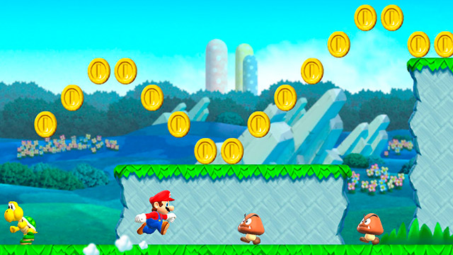 Este jogo é no estilo plataforma e conta com o personagem Mario como principal. Ele vai coletando itens, derrotando inimigos e avançando cenas.

A referência tomada deste jogo é a deslocação 2d horizontal na tela e a forma dele se mover no cenário derrotando os inimigos e coletando estes itens.

* **Sonic Dash**

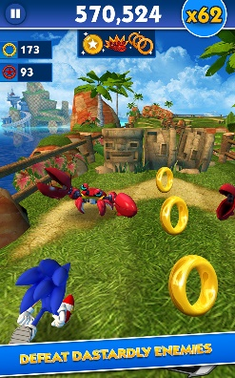 Este jogo foi lançado para celulares e conta com uma dinâmica similar à do Infinity Bosses. Mesmo o jogo se passando um ângulo diferente de tela, conta com princípios similares, como: Correr em um sentido único. Coletar itens durante a corrida, enfrentar inimigos e ganhar pontos.

* **Subway Surfers**

Subway é similar ao Sonic Dash com a mesma dinâmica.

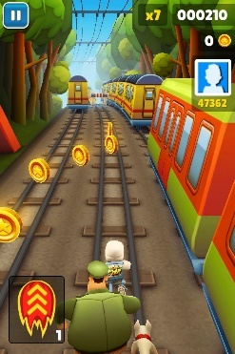 O diferente é que você corre por toda a fase com medo de ser pego pelo ‘vilão’, o policial.

Também há itens de pontuação e itens de equipamento.

* 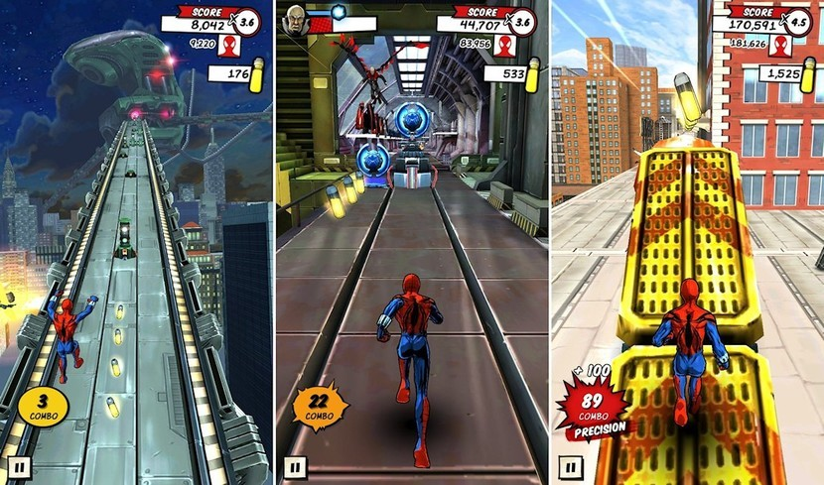**Spider-Man Unlimited**

Segue a mesma dinâmica dos jogos anteriores. O jogo cona com um super herói como personagem principal, sendo assim, ataques e golpes especiais são derivados diretos dos ataques iniciais. Também possui sistemas e itens, vidas e recompensas e ser no estilo plataforma.

A ideia do Inifinity Bosses é que ao invés do personagem fique sempre correndo, será a câmera que ficará sempre em movimento, forçando o jogador a avançar, porém, dando a ele a liberdade na tela para explorar os cenários do jogo. No final de cada fase haverá um boss no aspecto parecido com CupHead.

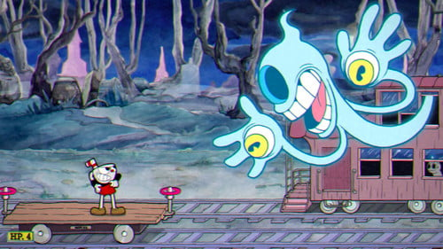

Figura 1 - Cuphead - Boss

# Especificação

## Jogador(es) / Grupo-alvo

O público alvo serão principalmente as pessoas que já jogaram algum dos jogos ou que conhecem a história de cada vilão.

Os jogadores deverão também ter 10 ou mais anos de idade.

## Gênero

Ação, plataforma.

## Estilo de Arte

### Shadow

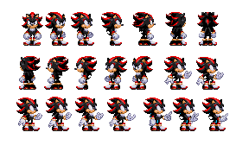

Figura 2 – Shadow Sprite

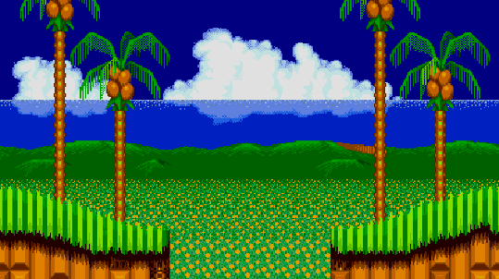

Figura 3 - Shadow Cenário

### Thanos

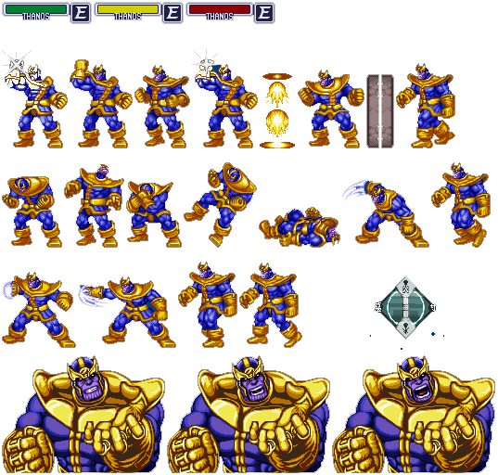

Figura 4 - Thanos Sprite

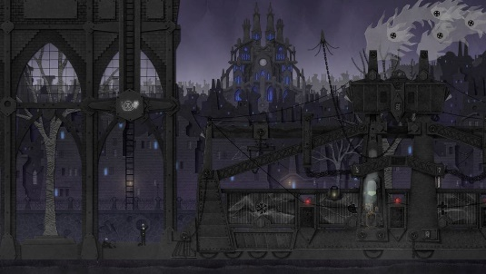

Figura 5 - Thanos Cenário

### Sephiroth

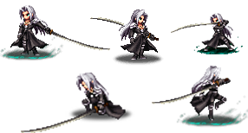

Figura 6 - Sephiroth Sprite

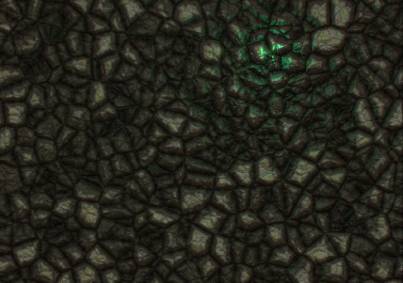

Figura 7 - Protótiopo para o cenário

## 

## Formas de Engajamento

Pensando nos 8 tipos de "diversão" de Hunicke, em qual você gostaria de se concentrar?

Sensation - Game as sense-pleasure 2. Fantasy - Game as make-believe 3. Narrative - Game as drama 4. **Challenge - Game as obstacle course** 5. Fellowship - Game as social framework 6. Discovery - Game as uncharted territory 7. Expression - Game as selfdiscovery 8. Submission - Game as pastime)

# Jogabilidade e Configuração do Jogo

## Humor e Emoções

Trazer empolgação para o jogador, por estar presenciando personagens que podem trazer nostalgia, além de trazer novas experiências em relação aos personagens.

## História

Após os acontecimentos de Vingadores Guerra Infinita, onde Thanos é derrotado pelo estalar de dedos de Tony Stark, as joias do infinito entram em colapso por terem sido utilizadas diversas vezes gerando colapsos no espaço-tempo, mudando a história que conhecemos. Os vilões que foram derrotados no passado acabam retornando em um modo de viagem temporal e buscam para si um final alternativo ao que tiveram na outra linha do temporal. A história se baseia em três vilões: Shadow, do Sonic clássico, Sephiroth, de Final Fantasy VII e o próprio Thanos.

Para conseguir reverter os acontecimentos, eles vão em busca de seus arqui-inimigos, aqueles que os derrotaram no passado, mas antes de conseguir aquela revanche, nossos vilões terão que passar por uma série de etapas onde encontrarão outros inimigos e obstáculos. O mundo será virado de cabeça para baixo de uma forma nunca vista antes.

Nossos três protagonistas e vilões passarão nos principais locais de seus passados. Thanos em meio ao caos de 2023, irá procurar pelas joias e ao mesmo tempo que reencontra algum dos vingadores, ele executa sua vingança. Porém não será nada fácil, já que as joias desapareceram depois do último estalar do Homem de Ferro.

Shadow irá aparecer no primeiro local por onde Sonic passou, em Green Hill Zone, afim de buscar pistas do atual paradeiro do ouriço azul. Utilizando objetos e poderes de seu inimigo, ele fará de tudo para conseguir reverter sua última derrota.

Com a viagem do tempo Sephiroth cai em Midgard e recoloca seu plano de destruir o planeta como objetivo, porém, para isso, ele terá que recuperar seus poderes durante a implementação de seu plano e tudo isso acabará chamando a atenção de Cloud, que irá até ele afim de pará-lo novamente.

Nem tudo está acabado para nossos vilões, eles terão uma segunda chance e poderão permanecer nesta nova realidade. Basta reverter seu passado!

Após ultrapassar o poder que tinha na outra realidade, o encontro esperado finalmente acontece: Shadow encontra Sonic, e com uma reação espantosa já inicia a batalha, porém Shadow está muito mais poderoso, isso fara com que seja uma luta muito mais tensa.

Com o plano em execução, Cloud encontra Sephiroth, já suspeitando que algo tinha acontecido em Midgard, com as mudanças temporais que afetou grande parte do planeta, porém, Sephiroth já esperava por essa batalha e estava muito bem preparado.

Após juntar quase todas as joias, Thanos encontra inesperadamente Tony Stark, isso mesmo, o Homem de Ferro! Não só Thanos voltou para essa realidade, como também fez com que mudasse o destino do vingador de ferro e com isso os dois partem pra cima com toda vingança esperada.

Nossos vilões tiveram a segunda chance nessa nova linha do tempo e o resultado é drástico, mas não para eles, mas para toda humanidade. Assim, eles realmente conquistarão seus objetivos derrotando os arqui-inimigos e colocando seus planos em ação.

Você é o vilão!

## Image result for apocalypse scenarios 2dMundo / Meio Ambiente

O jogo possuirá 3 fases, sendo três cenários, um para cada personagem.

O jogo deverá relembrar os ambientes das histórias originais dos personagens principais.

* 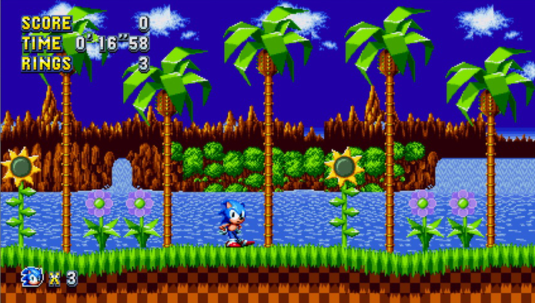**Final Fantasy VII** e **Vingadores**: Cenas mais escuras, sensação de medo, destruição.
* **Sonic Adventure 2:** Mapa mais feliz, sensação de alegria, diversão.

## Objetos no Jogo

O jogador poderá coletar itens durante as fases do jogo, que serão moedas, vidas extras e Power-Ups. Cada item possui uma funcionalidade específica, podendo conceder ataques especiais, aumento de velocidade, invencibilidade, dentre outros aspectos.

 Anéis clássicos do Sonic, onde se forem coletados 50, sua vida máxima aumenta em uma unidade.

Item que **aumenta a vida**, caso for coletado. Só pode ser coletado se a vida atual do player for menor que 3.

**Bolha de proteção** que deixa o jogador vulnerável a dano de inimigos por um certo período de tempo.

Item que **aumenta definitivamente a velocidade** do jogador, pode ser coletado durante as fases.

Item que se coletado, concede um **aumento de poder** ao jogador.

## Personagens do Jogo

Os vilões que serão controlados:

* Thanos
* Shadow
* Sephiroth

Classes de personagens oponentes:

* Inimigos básicos
* Subchefes
* Chefes da fase

## Objetivo Principal

O objetivo do jogador é percorrer a fase, enfrentando os inimigos, para chegar até o chefe e conseguir sua vingança. Durante essa tarefa, o jogador pode coletar e utilizar power-ups, que darão um tipo de vantagem por um tempo ou uma quantidade limitada.

## Mecânica Central

As mecânicas principais serão o movimento do jogador e os ataques.

Quanto aos movimentos o jogador pode se mover livremente dentro do limite da câmera, andando, pulando e esquivando para alcançar plataformas, saltar obstáculos e desviar de inimigos.

O jogador deverá atacar para derrotar os inimigos. O personagem terá um ataque básico, sempre disponível e confiável, e um ataque especial, que será concedido através de power-ups coletáveis pela fase.

Estes ataques especiais conferem habilidades distintas e limitadas, como uma quantidade definida de projéteis de energia, explosões poderosas de curto alcance ou ataques rápidos.

## Controles

* Setas de rolagem / A,D: Movimentam o personagem
* Espaço : Pulo
* K / Click esquerdo no mouse: Ataque básico
* L / Click direito no mouse : Ataque especial
* J / E: Esquiva

# Front-end

## Tela Inicial

O jogo começa em uma tela como animações de nuvens ao fundo, apresentando a logo oficial do game e com um botão de start.

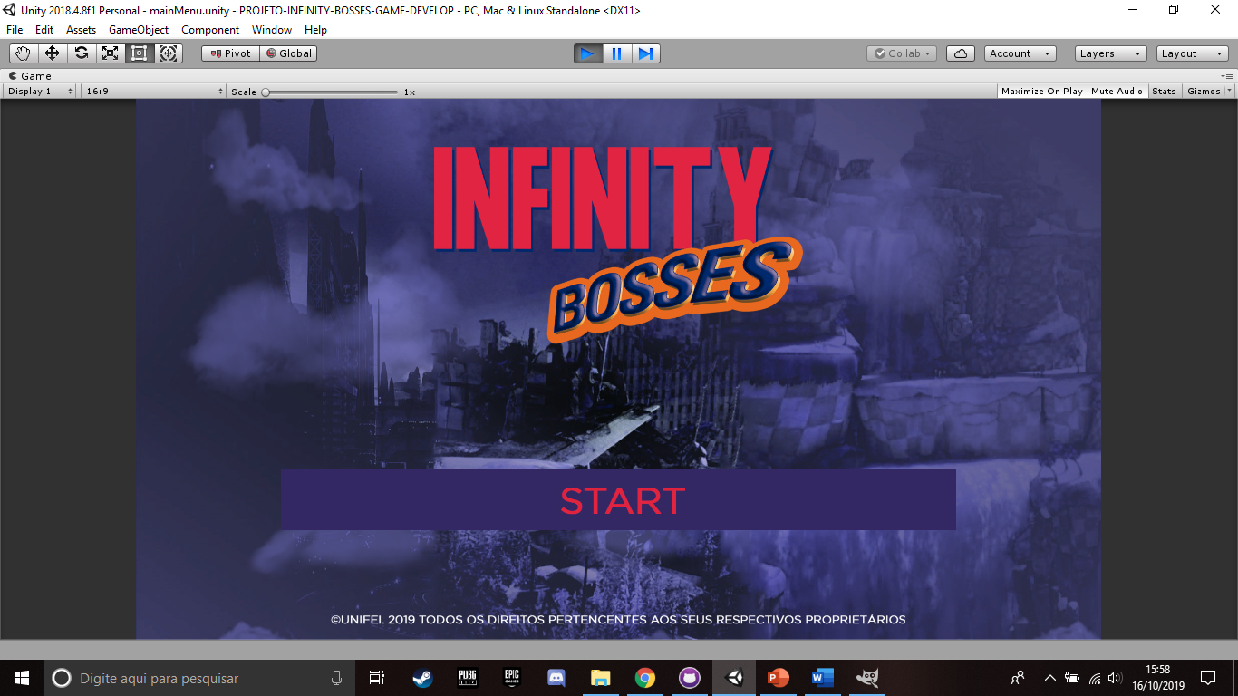

Figura 8 - Tela inicial

## Menus

Logo após pressionar o botão start o jogo irá carregar a tela de seleção dos personagens. Apresentando uma imagem de cada um dos personagens e uma descrição.

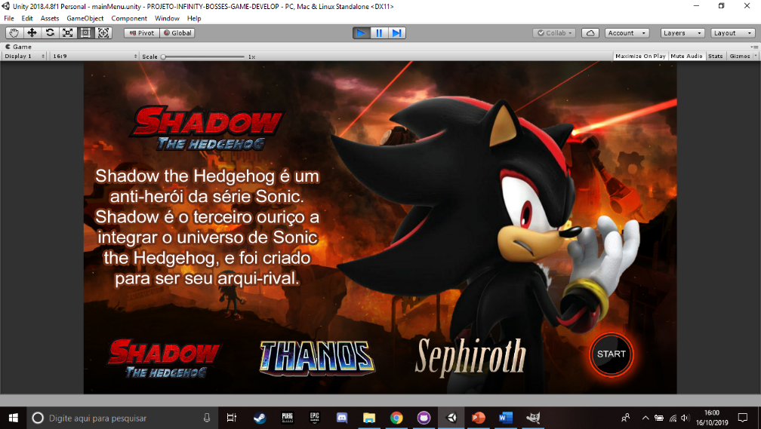

Figura 9 – Tela seleção Shadow

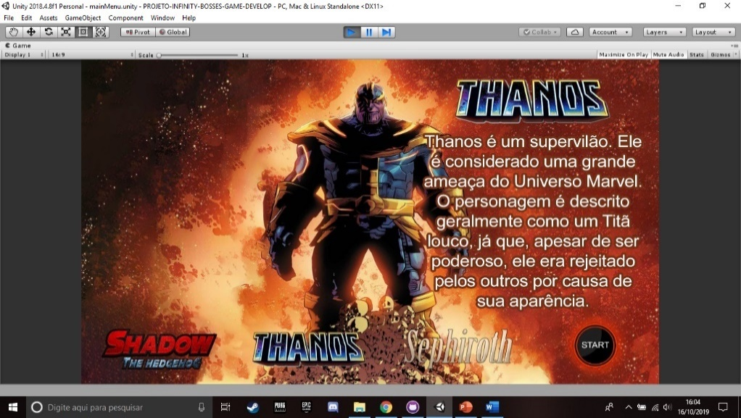

Figura 10 - Tela seleção Thanos

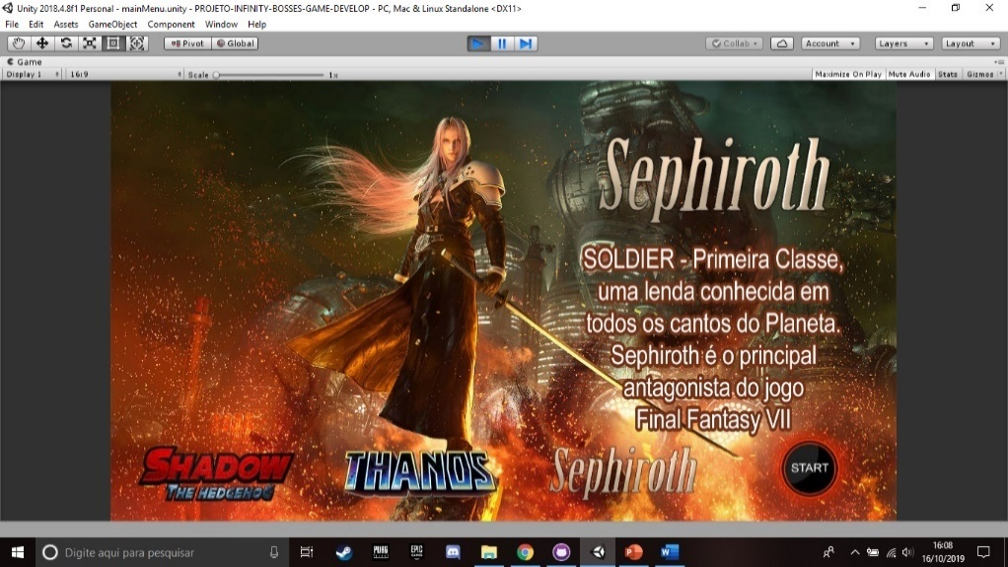

Figura 11 - Tela seleção Sephiroth

## Tela Final

Ao final do Jogo, caso o jogador morra, será exibida uma tela de game over, dando a opção de retornar ao jogo ou voltar ao menu inicial. Caso o jogador conclua a fase, uma tela comemorativa será exibida.

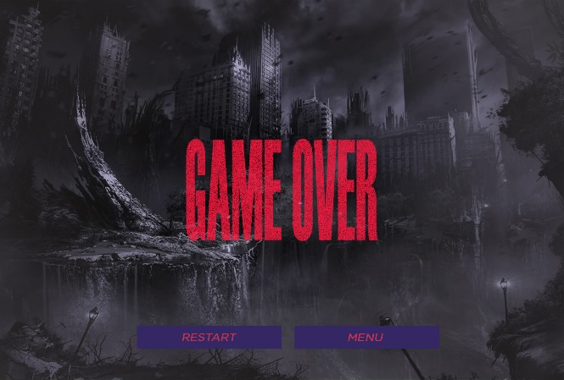

Figura 12 - Tela de Game Over

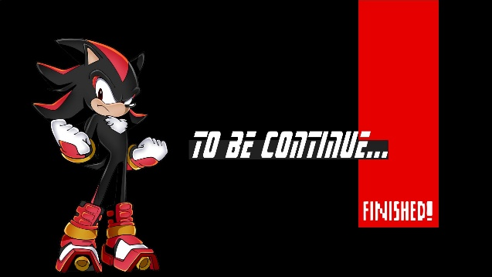

Figura 13 - Tela de Vitória

# Tecnologia

## Sistemas Alvos

O jogo está em desenvolvimento apenas para computadores com Sistema Operacional Windows.

## Hardware

**Sistema Operacional**: Windows 7 SP1 ou superior

**Processador:** Intel Pentium 2.4 GHz*.

**Memória**: 2GB RAM**

**Placa de Vídeo**: NVIDIA GeForce GT 330 ou

AMD Radeon HD 3600 Series ou superior.

**Armazenamento:** 600 MB de espaço.

*\* Recomendado 3.0 GHz.*

*\*\* Recomendado pelo menos 4GB.*

## Sistemas de Desenvolvimento / Ferramentas

Para a criação do jogo, será utilizada a Unity 2d, na versão Unity 2018.4.8f1, com os scripts feitos totalmente em C#, uma linguagem de programação com paradigma de orientação a objetos.

Para edição de imagens e sprites, e criação de telas do jogo, foi utilizado o Adobe Photoshop CS6 e CorelDraw para criação de imagens vetorizadas.

# Tema e Inclusão

## Tema Principal

O jogo tenta mostrar que mesmo sendo considerados vilões, muitas das vezes eles se tornaram assim para cumprir um objetivo nobre, ou devido ao fato de que sofreram de outras pessoas no passado, e acabaram entrando em um ciclo de ódio e vingança.

Um exemplo seria o Próprio Thanos. Ele viu sua família e seu planeta serem destruídos, e desde então quis mudar o rumo do universo para que isso não acontecesse mais, não importando o quão drásticas seriam as medidas necessárias

## Inclusão

### Diversidade

Apresenta diversas perspectivas de como é um mundo ideal, e uma reflexão de que se realmente os fins justificam os meios.

### Acessibilidade

### Humanidade

O jogo tem o objetivo de mostrar que todos os seres, na maioria das vezes tem sim um sentimento de humanidade e compaixão dentro de si, mesmo que estes forem distorcidos por algo que tenha ocorrido. No caso do Thanos, ele pensa do bem no universo, porém não se importa quais medidas devem ser tomadas para cumprir seu objetivo.

# Cronograma

Cronograma planejado.

|  |  |  |
| --- | --- | --- |
| Atividade | Descrição | Data |
| 1 | Início do Projeto | 02/08/2019 |
| 2 | Começar o desenvolvimento do jogo na Unity | 20/08/2019 |
| 3 | Terminar a versão 1.1 do GDD | 07/09/2019 |
| 4 | Começar o desenvolvimento do primeiro cenário | 10/09/2019 |
| 5 | Terminar a versão 1.2 do GDD | 16/09/2019 |
| 6 | Começar a seleção de artes para o jogo | 10/10/2019 |
| 7 | Terminar a versão 1.3 do GDD | 18/10/2019 |
| 8 | Terminar o primeiro cenário | 10/11/2019 |
| 9 | Testes e melhorias no Game | 21/11/2019 |
| 10 | Terminar a versão 1.4 do GDD | 22/11/2019 |
|  |  |  |

# Equipe e Créditos

## Equipe

### Emerson dos Santos

Desenvolvedor de cenários

### Gabriel Fernandes Tsunoda

Art Designer

### Jean Carlos de Oliveira

Gerente de Projeto

### Wesley Alexandre de Almeida Gomes

Programador

## Créditos

1. **FFBEGIF. <**[**http://www.ffbegif.com**](http://www.ffbegif.com)**>**
2. **JOCKIT UNITY CHANNEL. <** [**http://youtu.be/r5covLpJ630**](http://youtu.be/r5covLpJ630)**>**
3. **OPENGAMEART. <** [**https://opengameart.org**](https://opengameart.org/)**>**
4. **SPRITERS-RESOURCE. <** [**https://www.spriters-resource.com**](https://www.spriters-resource.com)**>**
5. **UNITY DOCUMENTATION. <**[**https://docs.unity3d.com**](https://docs.unity3d.com)>